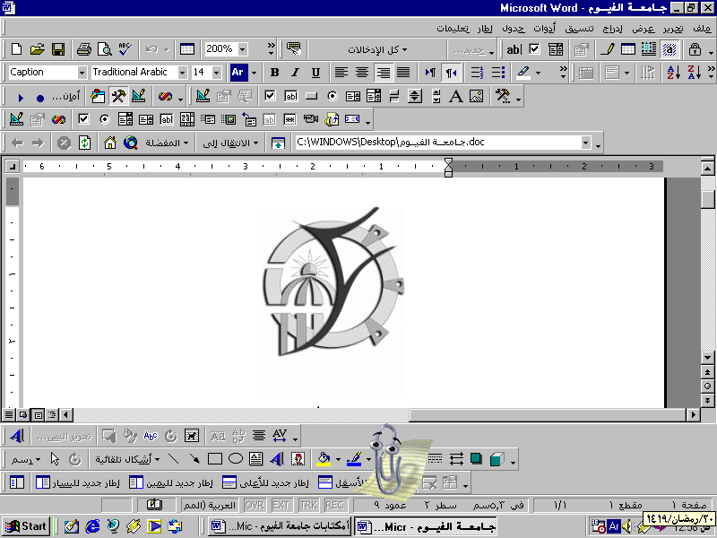
جامعة الفيوم الدراسات العليا كلية الآثار

السيد الأستاذ الدكتور / عاطف منصور محمد
عميد الكلية
تحية طيبة وبعد ,,,,,
مقدمه لسيادتكم الطالب /
الحاصل على ليسانس:.............قسم /............كلية / ..............جامعة.............بتقدير/....................
وتمهيدى ماجستير فى :............كلية /..................جامعة/.................بتقدير/ ............................
وشهادة التويفل من :............................................ بمجموع /...........................................
وأرجو من سيادتكم التكرم بالموافقة على تسجيلى لدرجة الماجستير بقسم /..................... كلية الآثار – جامعة الفيوم .
تحت عنوان
".............................................................................................................................................................................................................................................................................

وتفضلوا بقبول فائق الاحترام وعظيم التقدير

مقدمه لسيادتكم
توقيع الدارس /

